**El Papa gestionará la construcción de un santuario en las Malvinas**

23/03/2014 08:00 hs

Así lo informaron los familiares de los soldados argentinos caídos en la Guerra de Malvinas, quienes visitaron a Francisco.

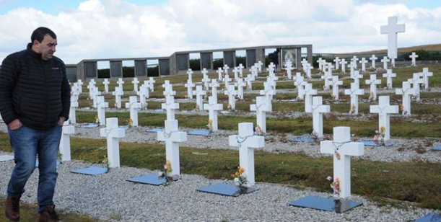

[http://www.diarioveloz.com/css/diarioveloz_images/icon02_V2.png](javascript:ImageGallery2.openGallery(120194,149465);)

El[**papa Francisco**](http://www.diarioveloz.com/papa-francisco-a79)**habría accedido al pedido realizado por los familiares de los ex combatientes de Malvinas** que esta semana le solicitaron al jefe de Estado del Vaticano que **se construya un santuario en el cementerio argentino de la isla**. Según los familiares, el papa argentino "accedió al pedido, **encomendando a los responsables en el Vaticano el inicio de las gestiones pertinentes**".

Los familiares de caídos en la guerra de Malvinas buscan **construir una capilla o santuario en el cementerio de Darwin en la isla Soledad, donde se encuentran enterrados 237 soldados argentinos**, para convertir "ese espacio de disputa en un **lugar de peregrinación"**.

La intención de la Comisión de Familiares de Caídos se conoce a pocos días de cumplirse un nuevo aniversario del inicio de la guerra, y fue transmitida esta semana al papa Francisco, en el marco de un encuentro que mantuvo con veteranos y familiares en el Vaticano durante la audiencia pública en la plaza San Pedro.

**"La aceptación de la iniciativa trajo enorme tranquilidad espiritual a los familiares**, que ven así asegurada la no profanación de dicho espacio sagrado, ante las insistentes amenazas internas y externas que se vienen produciendo para borrar todo vestigio de la presencia argentina en los archipiélagos aún usurpados por los británicos", advirtieron en un comunicado.

Concretamente, los familiares le pidieron su mediación para la construcción del templo, ya que la prefectura apostólica de las [Islas Malvinas](http://www.diarioveloz.com/islas-malvinas-a239) **es una jurisdicción territorial aislada, que no forma parte de la iglesia del Reino Unido ni de la Argentina, sino que depende en forma directa de la Santa Sede**.